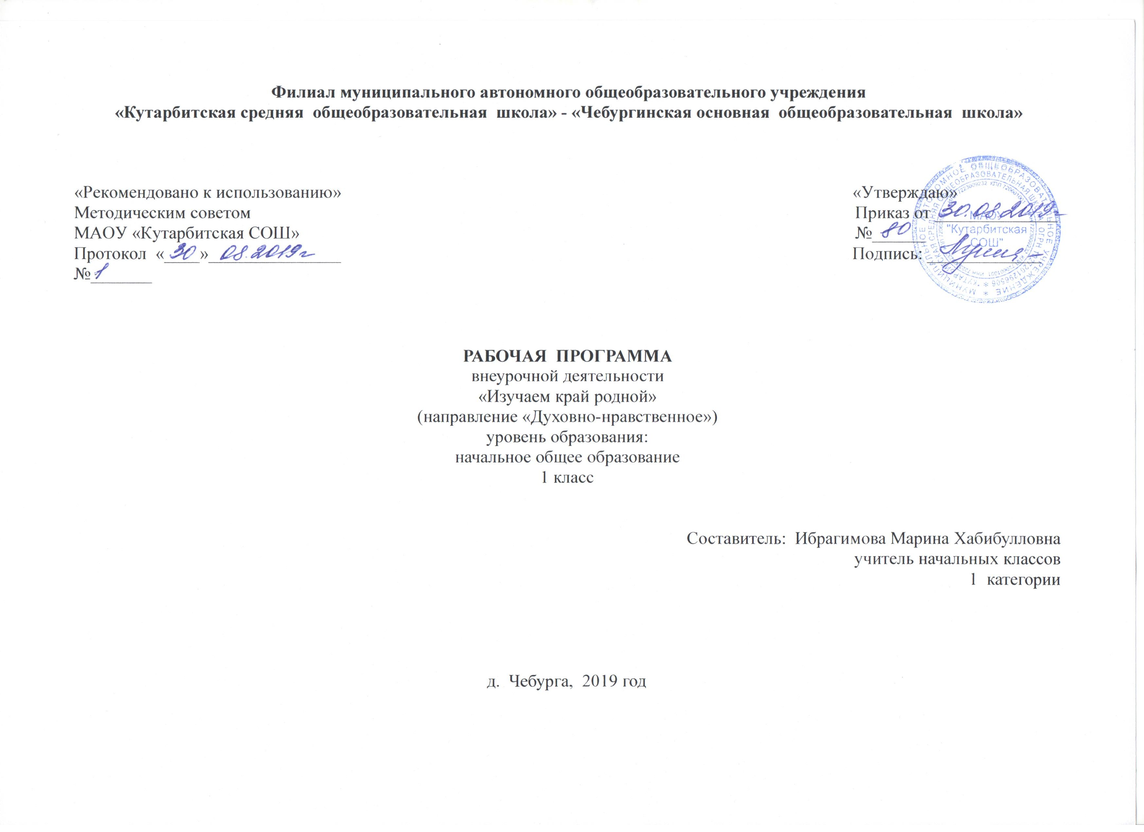
- Результаты освоения курса внеурочной деятельности «Изучаем край родной»
Предлагаемая программа позволяет организовать активную деятельность школьников, сформировать отношения сотворчества педагога и воспитанников, которые с первых моментов обучения задают в качестве стиля жизни необходимость проявлять самостоятельность, инициативу и творчество.
За время обучения по данной программе обучающиеся приобретают теоретические знания по математике, русскому языку, окружающему миру, литературному чтению. Выполняя задания на развитие интеллектуальных способностей, дети развивают зрительное восприятие, внимание, логическое мышление, память, речь, учатся делать умозаключения, сравнивать, рассуждать и анализировать.
В результате изучения курса учащиеся научатся:
• различать объекты и явления живой и неживой природы;
• описывать сравнивать на основе предложенного плана изученные объекты и явления живой и неживой природы, выделять их основные существенные признаки, проводить простейшую классификацию изученных объектов природы;
• проводить несложные наблюдения и ставить опыты, используя простейшее лабораторное оборудование и измерительные приборы; следовать инструкциям и правилам техники безопасности при проведении наблюдений и опытов;
• использовать естественнонаучные тексты и различные справочные издания с целью поиска и извлечения познавательной информации, ответов на вопросы, объяснений, создания собственных устных или письменных высказываний;
• обнаруживать простейшие взаимосвязи между живой и неживой природой, взаимосвязи в живой природе; использовать их для объяснения необходимости бережного отношения к природе;
• определять характер взаимоотношений человека с природой, находить примеры влияния этих отношений на природные объекты, на здоровье и безопасность человека,
• различать прошлое, настоящее, будущее.

2 Содержание курса внеурочной деятельности «Изучаем край родной»

1 класс
1раздел – “Я и природа”
Этот раздел программы направлен на формирование начал экологической культуры, осознанного отношения к природе. В ребенка закладывается первоначальное понимание некоторых аспектов взаимодействия человека с природой: человек, как живое существо, нуждающееся в определенных жизненно необходимых условиях; человек, потребляющий природу и по возможности восстанавливающий ее богатства.
Демонстрация: правила поведения на природе, картины русских и татарских художников о природе.
Практическая деятельность: экскурсия, наблюдение за живой и неживой природой.
2 раздел – “Братья наши меньшие”
Учитесь жалеть. Дети учатся общаться, ухаживать за братьями меньшими. Наблюдения за домашними питомцами позволяют узнать многие природные закономерности, взаимосвязи, развивают у детей познавательный интерес.
Демонстрация: Н.Пожарицкая “Путешествие к домашним животным”
Домашние животные.
3 раздел – “Пернатые друзья”
В этом разделе программы дети учатся различать птиц, часто встречающихся в нашей местности. Отводится время на наблюдение за поведением птиц, чтению стихов, рассказов, разгадыванию загадок.
Демонстрация: С.Радзиевская “Круглый год”, В.Бианки “Терентий – тетерев”. И.Рахимов “Иллюстрированный справочник по птицам”.
4 раздел – “Путешествие в мир леса”
Наблюдения за растениями и животными. В лесу можно найти много примеров, подтверждающих взаимосвязь растений и животных.
Демонстрация: В.Бианки “Рассказы и сказки” М.Пришвин “Разговор деревьев”. А.Сладков “Азбука леса”.
Практическая деятельность: экскурсии в зимний лес.
Экскурсия в лес
5 раздел – “Экологическая тропа”
Дети изучают редкие и исчезающие виды растений и животных Тюменской области, родники своей местности.
Демонстрация: Красная книга
Практическая деятельность: рисование.
Практическая деятельность: исследовательская работа “Наши родники”.
6 раздел – “Зимний сад на окне”
В народе говорят, что комнатные растения цветут только в том доме, где царит мир и любовь между людьми. Поэтому вечнозеленый подоконник в доме, в классе – это показатель хорошей атмосферы в помещении. Дети учатся выращивать и ухаживать за растениями. Проводят опыты и занимаются исследовательской работой о влиянии света на рост комнатных растений.
Практическая деятельность: выращивание растений.
Комнатные растения.
Влияние света на рост и развитие комнатных растений.
7 раздел – “В мастерской художницы зимы”
Мы рисуем зиму.
Демонстрация: картина И.Левитана “Золотая осень”, альбом для рисования, цветные карандаши, акварельные краски.
Практическая деятельность: конкурс рисунков.
8 раздел – “Загадки животного мира”
Несколько лет подряд на нашем пруду проводят зиму дикие утки. В этом разделе дети понаблюдают за дикими утками, знакомятся с интересными фактами из жизни клестов.
Практическая деятельность: сбор информации о диких утках, клестах, оформление выполненные наблюдения в виде сообщения, проекта.
9 раздел – “Секреты неживой природы”
Сколько интересного происходит с явлениями природы. Здесь дети раскроют секреты неживой природы.
Демонстрация: глобус, теллурий.
Практическая деятельность: игра “День и ночь”.
Формы организации и виды деятельности: просмотр фильма, беседа, опыты, художественное творчество, конструирование, составление мини проектов, работа с источниками информации, прогулка. Виды деятельности: исследование, представление проектов, участие в ролевых играх, рисование, участие в общественно-полезном труде, включенность в парную и групповую работу.

- Тематическое планирование курса внеурочной деятельности «Изучаем край родной»
№  п/п | Тема раздела. Тема занятия | Количество часов
 | Я и природа | 5
1 | Экологическая тропа осенней экскурсии | 1
2 | Как вести себя на природе | 1
3-4 | Природа в творчестве художников | 2
5 | Пр. зан. Творческая мастерская. Осенняя гостиная | 1
 | Братья наши меньшие | 5
6 | Домашние животные. Кроссворд “Кто есть кто?” | 1
7 | Чем мы кормим домашних животных | 1
8 | Как ухаживать за своим питомцем | 1
9-10 | Творческая мастерская “Дом. Животные” | 2
 | Пернатые друзья | 5
11 | Местные виды птиц | 1
12-14 | Столовая для птиц. Изготовление кормушек | 3
15 | Синицы… “полезные” или “вредные” птицы? Исслед. работа | 1
 | Путешествие в мир леса | 5
16 | Взаимосвязь растений и животных | 1
17 | Следы на снегу | 1
18-19 | Лес и наше здоровье. Дары леса | 2
20 | Природа – источник творческого вдохновения | 1
21 | Экскурсия в Шаршадинский леспромхоз | 1
 | Экологическая тропа | 2
22 | Редкие и исчезающие виды растений и животных Тюменской области | 1
23 | Родники | 1
 | Зимний сад на окне | 2
24 | Комнатные растения. | 1
25 | Влияние света на рост и развитие комнатных растений. | 1
 | В мастерской художницы Зимы | 1
26 | “Красавица- Зима”. Конкурс рисунков | 1
 | Загадки животного мира | 5
27-28 | Любопытные факты о живой природе | 2
29 | Это интересно! Сбор информации о клестах | 1
30-31 | Зимовье зверей | 2
 | Секреты неживой природы | 2
32 | Смена дня и ночи | 1
33 | Смена времен года | 1
 | Итого | 33

